武汉市第五医院伦理委员会委员履历表
姓名 | 马仁福 | 性别 | 男 | 出生年月 |  | 1962年4月 | 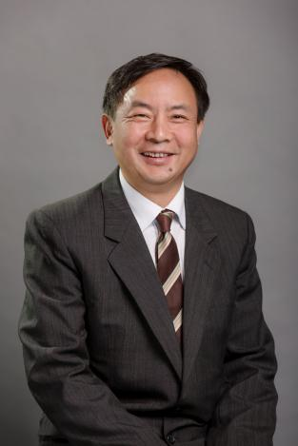  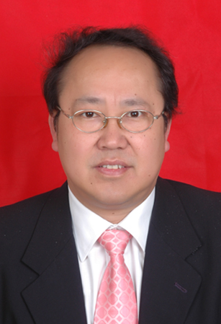
党派 | 中共党员 | 民族 | 汉 | 籍贯 |  | 湖北枣阳
工作  单位 | 武汉轻工大学  湖北民本律师事务所 |  |  | 职务  职称 |  | 副教授  律师
通讯  地址 | 武汉市江汉区新华下路43号优创工坊5楼  湖北民本律师事务所
邮编 | 430030 |  | E-mail |  | 527328286@qq.com
手机 | 13006154638 |  | 办公电话 |  | 027-85712161、19945009520
个  人  简  历 | 1981年9月--1986年6月 南通医学院医疗系海医专业学习  1981年7月--1999年12月 武汉交通卫生学校教师  2000年1月--至今 武汉轻工大学医护学院教师  2000年1月--至今 湖北民本律师事务所律师
学  术  成  果 | 参编《病原生物学与免疫学》（高等教育出版社，全国高职高专规划教材）  参编《医学微生物学》（世界图书出版社，“十二五”国家级规划教材）  参编《医学免疫学》（世界图书出版社，“十二五”国家级规划教材）  《恶性胸水中exosomes的分离和鉴定》（武汉工业学院学报2008年2期）  《单克隆抗体W6/32的制备及活性检测》武汉工业学院学报;2006年4期  《三黄补血汤对失血小鼠的补血作用评价》（时珍国医国药;2010年2期）  《不同年龄段人群对鸡、鸭及乌鸡消费市场影响的调研分析》（畜牧与饲料科学2013年第10期）  《乌鸡肉与鸭肉的口感对比及其消费量调查》（四川畜牧兽医2014年第7期）
委员
签名

